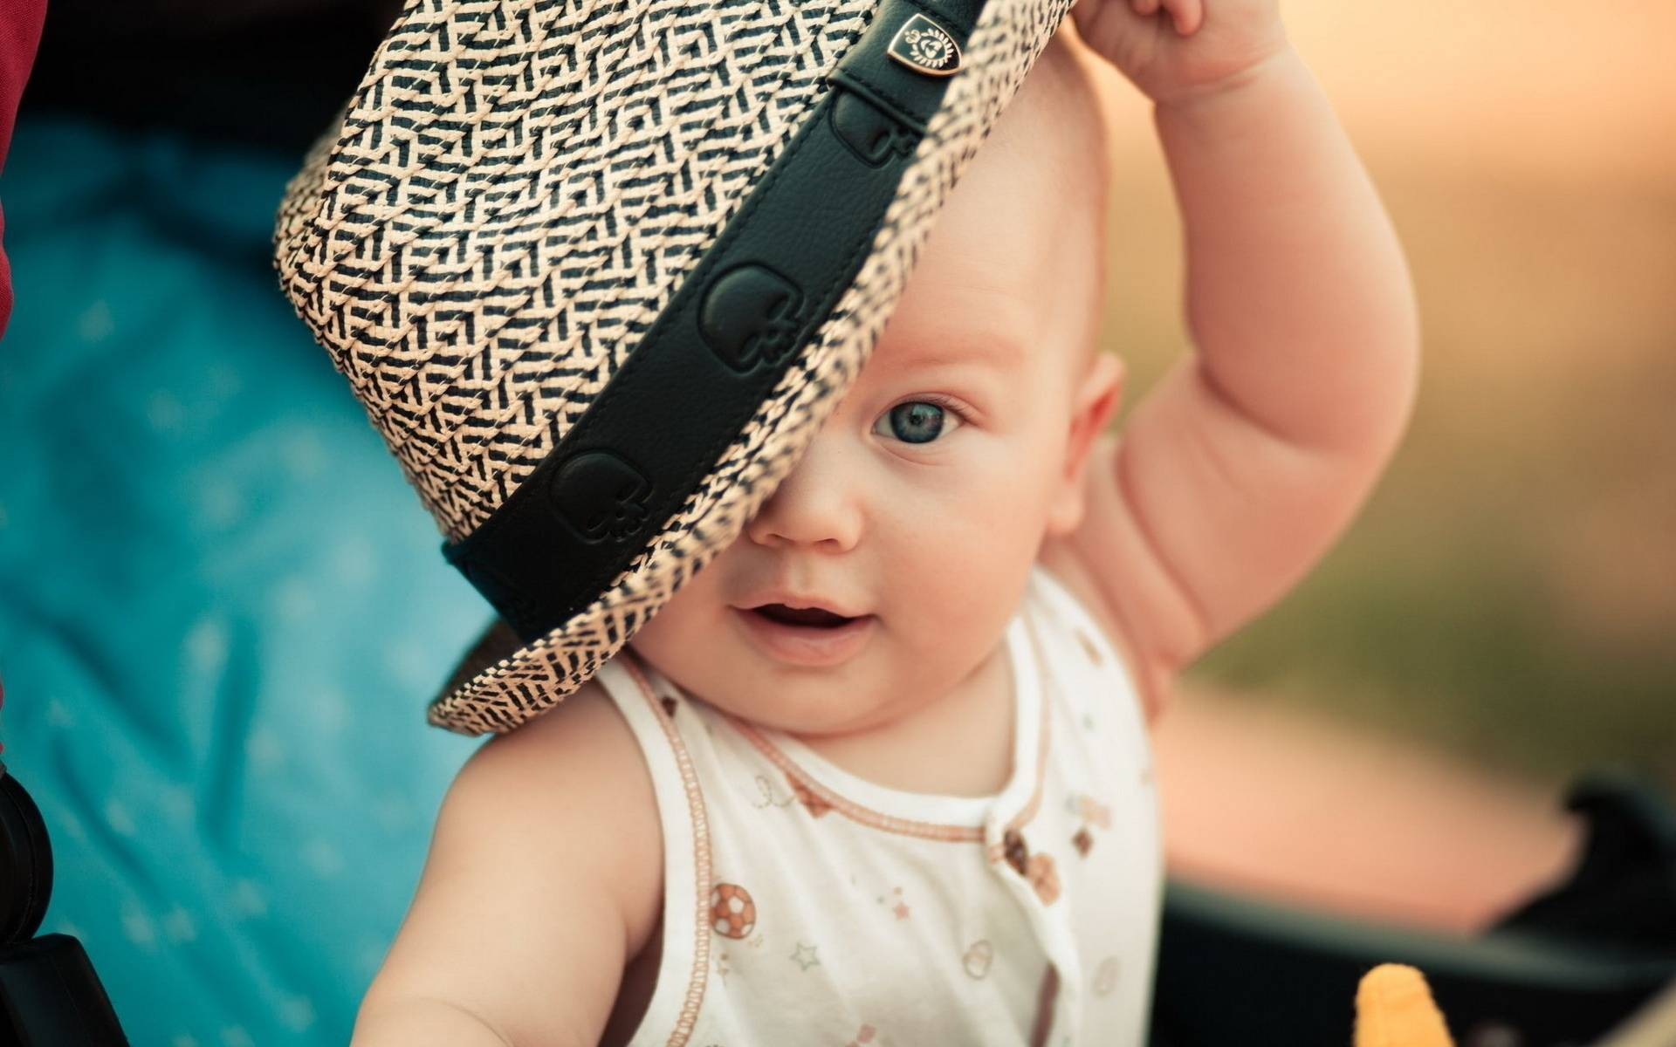

Консультация для родителей

Головной убор летом.
Помните, как в детстве вам не нравилось, когда родители заставляли вас надевать головной убор летом? Теперь вы выросли, и пришло время и вам проделывать со своими детьми то же самое. И дело тут не во вредности, которая внезапно появляется у взрослых с наступлением жары. Когда отметка на градуснике превышает 25С, а солнце не просто греет, а припекает, появляется риск перегреть организм. А это грозит солнечным ударом.
Также под палящим солнцем детское личико может обгореть. Защищает шляпа и от ветра и, конечно же, дождя. Благодаря головному убору прическа малыша будет в полном порядке, несмотря на погодные условия. Именно поэтому на голове вашей ребенка должно быть что-то, что защищало бы его от вышеперечисленных факторов.

Ребенок отказывается надевать головной убор: что делать?
Чадо - просто вылитое вы в детстве, и совсем не хочет носить шляпки, панамки и кепки в жару. Как поступить в таком случае? Только без паники! Вам на помощь придут простые, но действенные советы. Возможно, какой-то из них убедит именно вашего ребенка дополнить свой образ стильным аксессуаром. Итак:
- детишки любят делать все наоборот. Сыграйте на упрямстве ребенка. Положите на видное место, например, красивую кепку с нашивкой, и скажите, что ребенок может примерить ее. Но головной убор нельзя будет надевать слишком часто. Вот увидите, чадо наотрез откажется снимать с себя модный аксессуар;
- если ваш малыш слишком послушен и предыдущий способ не сработал, просто подайте ребенку пример. Купите интересный головной убор не только ребенку, а и себе. И постоянно носите его в жару. Помните, что аксессуар должен привлекать внимание ребенка. Пусть это будет смешная панама или оригинальная шляпа;
- расскажите ребенку о том, что летние головные уборы всегда были в моде. Поставьте в пример какого-нибудь мультяшного героя или персонажа из фильма в шляпе, который нравится ребенку. Покажите ребенку фотографии, на которых представлены модели-дети в головных уборах;
- попробуйте объяснить ребенку, какие могут быть последствия того, что он не носит кепку. Не стоит рассказывать о странных созданиях, которые утащат его под кровать или о деде морозе, который обидится и потом, на новый год, не подарит ребенку подарок. Просто объясните, какие неприятные симптомы появляются при перегреве.
Путем проб вы обязательно найдете способ убедить чадо надеть панаму. Главное не пытайтесь поощрять ребенка за то, что он надевает шляпу. Почему? Это неправильная мотивация: ребенок привыкнет, что он должен получать что-то взамен на действия, которые, по сути, идут ему же на пользу. Вы же не хотите, чтобы из вас вымогали шоколадку за то, что ребенок самостоятельно обует кроссовки, например?

Как выбрать головной убор для ребенка?
Самое сложное позади: ребенок согласился с вами, что летом головной убор очень даже нужен. По каким критериям подбирать этот аксессуар? Отдавайте предпочтение гипоаллергенным и дышащим тканям. Ребенку будет приятно, если в его гардеробе будет не одна шляпа, а разные головные уборы. Например:
- шляпа. Для девочек или для мальчиков - в любом случае эта деталь гардероба сочетается как с джинсами, так и с классическими вещами;
- кепка. С рожками, с мультяшным принтом и интересной нашивкой - сейчас универсальный головной убор на все случаи жизни находится на пике популярности;
- панама. Удобные и симпатичные подобия шляпок пригодятся на пляже, на пикнике и даже на прогулке по городскому парку;
- бандана. Считается чисто пляжным вариантом головного убора. Впрочем, сегодняшняя мода диктует свои правила: бандана подойдет и для прогулок. Особой популярностью отличаются банданы в стиле милитари.
Выбирая головной убор, посоветуйтесь с крохой. И совсем не важно, сколько ребенку - 3 года или 13 лет. В любом возрасте у ребенка есть свои предпочтения. Поддерживайте их и помогайте ребенку развивать вкус.

